التاريخ الحصة :- الفصل :-
التاريخ الحصة :- الفصل :-
التاريخ الحصة :- الفصل :-
الموضوع :- رسم تصميم زخرفي(الفن الإسلامي الفارسي)
الأهداف الإجرائية السلوكية | المحتـــــــــــــــــــــــــــــــــــــــــــــــــــــــــــــــــــــــــــــــــوي | الوسائل التعليمية | التقــــــــــــــــــــــــــــــــــــــــــــــــــويم
أن تذكر الطالبة بعض الزخارف الإسلامية  أن تذكر الطالبة مما تتكون بلاد فارس  أن تعدد الطالبة سمات الفن الفارسي  أن تعطي الطالبة أمثلة على مجالات الإبداع الفني الفارسي  أن تعرف الطالبة القاشاني ومما يتكون  أن تعدد الطالبة طرق التلوين على القاشاني  أن ترسم الطالبة تصميم زخرفي فارسي  أن تنقل الطالبة التصميم كاملا على القطعة  أن تراعي الطالبة الدقة والمهارة في التلوين  أن تنظف الطالبة المكان بعد العمل | المقدمة :-  س 1 / اذكري أنواع الزخارف الإسلامية؟  س2/ ماذا يمكننا أن نستفيد من الزخارف السلامية الفارسية؟  الخامات والأدوات :-  قلم رصاص-كراسة-ألوان سيراميك-قطعة سيراميك-بلته-شفاف-كربون  العرض :-  تتكون بلاد فارس من الدولتان إيران وتركيا وتمتاز بفنون وزخارف فنية جميلة ومن سماتها:  - تأثره بالفن الصيني وكثرة استخدام العناصر النباتية مثل زهرة القرنفل والخزامى  - استخدم التحوير والتجريد  - تأثر بصفة التوريق  - استخدم الألوان الزاهية مثل الفيروزي والبرتقالي والبني  ومن مجالات الإبداع الفني  - العمارة  - الحفر على الخشب  - التصوير  - الخزف والفخار مثل الأكواب والصحون والأباريق وهذا ماسوف نقوم بة في هذه الوحدة  ..............وغيرها من الفنون  مكونات القاشاني (السيراميك :  هو فن الفخار وهو مصنوع من الخزف مضاف علية مواد كيميائية  طرق التلوين على القاشاني :  - التلوين باستخدام لون واحد  - تحديد الزخارف بالون الأسود  - الزخرفة على أرضيات مدهونة ببطانة بيضاء  التطبيق :-  - اعداد تصميم زخرفي حسب قطعة السيراميك المستخدمة  - نقل التصميم الى قطعة السيراميك باستخدام الكربون  - استخدام الألوان وعند التلوين نتبع الأتي:  - اختيار مجموعة لونية مناسبة للتصميم ومقتبسة من الألوان الفارسية  - توزيع الألوان بالفرشاة  - ترك القطعة الفنية حتى تجف  - تغطية سطحها بالورنيش للمحافظة عليها  - الاستفادة من قطعة السيراميك من الناحية الجمالية والفنية  مع توضيح بعض الأخطاء الشائعة وما ينتج عنها في مرحلة التلوين . السماكة المختلفة المحدد ونتيجة ذلك على الشكل القطعة  التقويم :- يقيمن الطالبات بالمرور عليهن وتصحيح أخطائهن وعرض الأعمال المتميزة أمام الطالبات والتعليق معهن عليها  التقييم :-  ممتاز –جيد جدا – جيد – مقبول – ضعيف | نماذج منفذه من السابق  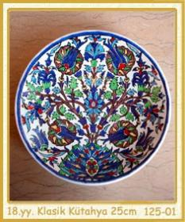  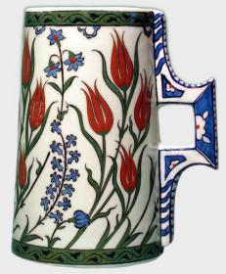  تطبيق العملي أمام الطالبات  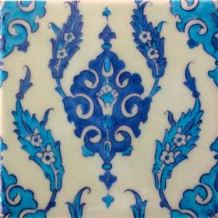 | اذكري بعض الزخارف الإسلامية؟  اذكري مما تتكون بلاد فارس؟  عددي سمات الفن الإسلامي؟  اعطي أمثلة على مجالات الإبداع الفني الفارسي؟  عرفي القاشاني ومما يتكون؟  عددي طرق التلوين على القاشاني؟  ارسمي تصميم زخرفي فارسي؟  انقلي التصميم كاملا على القطعه؟  راعي الدقة والمهارة في التلوين؟

